4. Asit ve baz tepkimeleri ile ilgili olarak öğrenciler;
4.1. Asitleri ve bazları; dokunma, tatma ve görme duyuları ile ilgili özellikleri ile tanır.
4.2. Asitler ile H⁺ iyonu, bazlar ile OH⁻ iyonu arasında ilişki kurar.
4.3. Sanayide kullanılan başlıca asitleri ve bazları; piyasadaki adları, sistematik adları ve formülleri ile tanır.
4.4. Gıdalarda ve temizlik malzemelerinde yer alan en yaygın asit ve bazları isimleriyle tanır.
4.5. pH’ın, bir çözeltinin ne kadar asidik veya ne kadar bazik olduğunun bir ölçüsü olduğunu anlar ve asitlik - bazlık ile pH skalası arasında ilişki kurar.
4.6. Günlük yaşamında sık karşılaştığı bazı ürünlerin pH’larını yaklaşık olarak bilir.
4.7. Asitler ve bazların etkileşimini deney ile gösterir, bu etkileşimi “nötralleşme tepkimesi” olarak adlandırır, nötralleşme sonucu neler oluştuğunu belirtir.
4.8. Asit-baz çözeltilerini kullanırken neden dikkatli olunması gerektiğini açıklar, kimyasal maddeler için tehlike işaretlerinin anlamlarını belirtir.
4.9. Asitlerin ve bazların günlük kullanımdaki eşya ve malzemeler üzerine olumsuz etkisinden kaçınmak için neler yapabileceğini açıklar.
4.10. Endüstride, atık madde olarak havaya bırakılan SO₂ ve NO₂ gazlarının asit yağmurları oluşturduğunu ve bunların çevreye zarar verdiğini fark eder.
4.11. Suları, havayı ve toprağı kirleten kimyasallara karşı duyarlılık edinir.

4. ASİTLER - BAZLAR
Anahtar Kavramlar:
- Asit
- Baz
- Belirteç
- pH

Kazanım:
4.1- Asitleri ve bazları; dokunma, tatma ve görme duyuları ile ilgili özellikleri ile tanır.

Çevremizde çok çeşitli maddeler görüyoruz. Gördüğümüz bu maddelerin hepsi birbirinden farklı özelliklere sahiptir. Biz maddeleri birbirinden ayırt ederken duyu organlarımızı kullanır, onların bu değişik özelliklerini belirtip birbirlerinden ayırırız. Böylelikle bir sınıflandırma yapabilir tüm maddeleri kolaylıkla inceleyebiliriz.
Çevremizde gördüğümüz maddeleri tadlarına göre ayırdığımızda ekşi tada sahip olanları(örneğin limon, sirke, ekşi elma vb)farklı bir sınıf, acı tada sahip olanları (örneğin kabartma tozu, sabun, çikolata vb) farklı bir sınıf olarak ayırabiliriz.
Ayrıca maddelere dokunarak ele kayganlık hissi verenleri (sabun, şampuan, arap sabunu, kül vb) farklı bir sınıf olarak ayırabiliriz.
Maddeleri ayırt etmenin diğer bir yolu ise belirteç kullanmaktır. Belirteçler maddeleri diğer maddelerden ayırt etmeye yarayan maddelerdir. Asit ve bazları ayırt etmek için kullandığımız belirteç turnusol kağıdıdır. Bazı maddeler turnusol kağıdının rengini kırmızıya (limon, sirke, ekşi elma, portakal, süt vb), bazı maddeler maviye (çikolata, kabartma tozu,arap sabunu, şampuan, kül vb) çevirir.
Görüldüğü gibi tadları ekşi olan maddeler turnusol kâğıdının rengini kırmızıya çevirir. Bu maddeler ASİT olarak adlandırılmıştır. Ayrıca tadları acı olan maddeler hem ele kayganlık hissi vermiş hem de turnusol kâğıdının rengini maviye çevirmişlerdir. Bu maddeler ise BAZ olarak adlandırılmıştır.
CEVAP: B
Çünkü kül, sabun ve şampuan turnusol kağıdının rengini maviye çevirirken süt kırmızıya çevirir.

2. Aşağıdaki maddelerden hangisi turnusol kağıdının rengini kırmızıya çevirir?
A) Kül B) Süt
C) Sabun D) Şampuan
ÖRNEK SORU
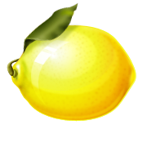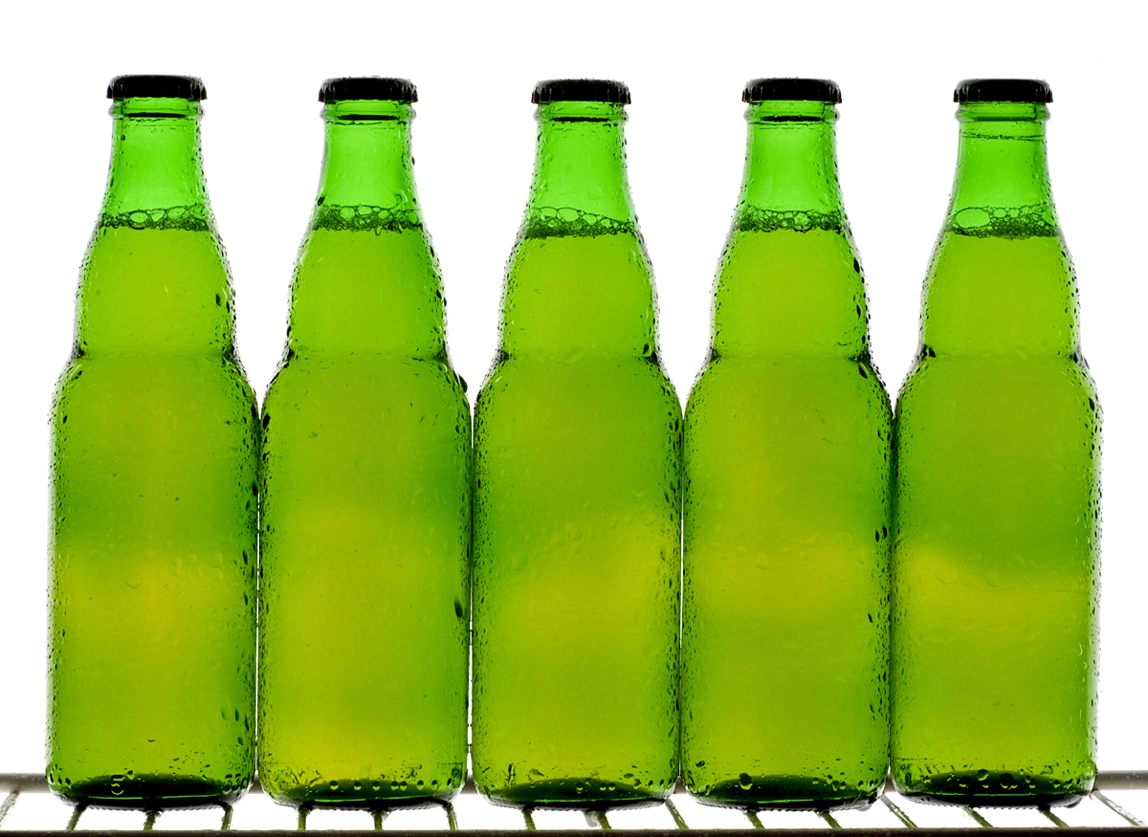
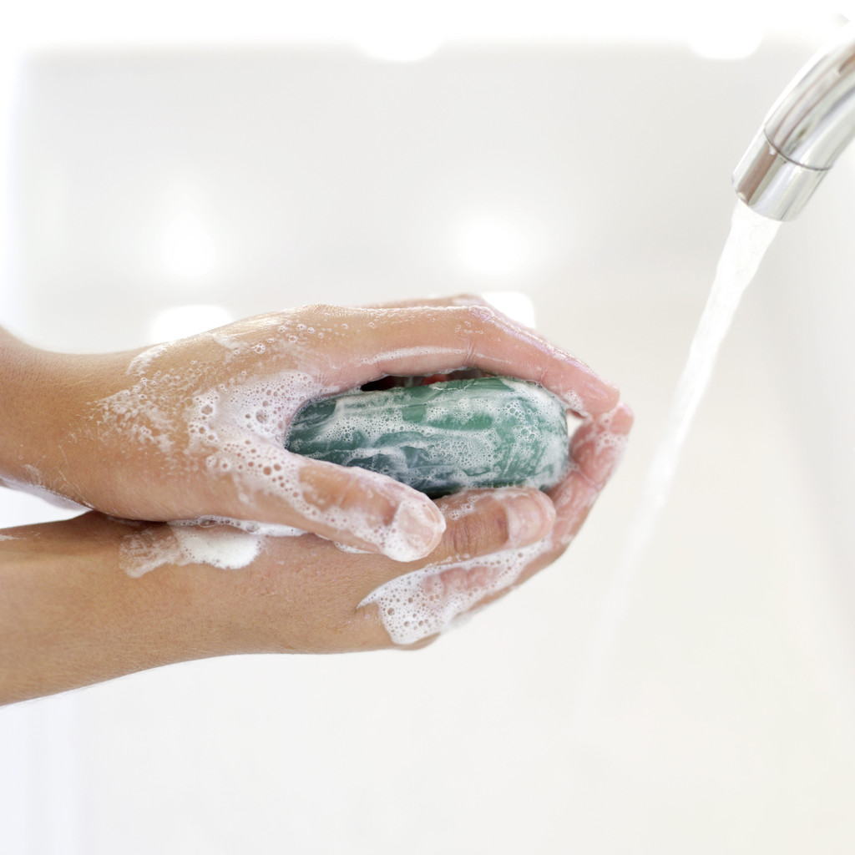

Kazanım:
4.2- Asitler ile H⁺ iyonu, bazlar ile OH⁻ iyonu arasında ilişki kurar.

ASİTLER
Suda çözündüğünde H⁺ iyonu veren maddelere ASİT denir.
CEVAP: C
Çünkü çikolatanın tadı acı; limon, sirke ve portakalın tadı ekşidir.

1. Aşağıdaki maddeleri tadlarına göre sınıflandırdığımızda hangisi dışarıda kalır?
A) Limon B) Sirke
C) Çikolata D) Portakal
ÖRNEK SORU
Örnek:

HCl → H⁺_{(suda)} + Cl⁻_{(suda)}
(Hidroklorik asit)

CH₃COOH → CH₃COO⁻_{(suda)}+H⁺_{(suda)}
(Asetik asit)

H₂SO₄ → 2H⁺_{(suda)} + SO²⁻_{(suda)}
(Sülfürik asit)

H₃PO₄ → 3H⁺_{(suda)} + PO₄³⁻_{(suda)}
(Fosforik asit)

Örneklerde gördüğünüz asitlerin hepsinin içerisinde hidrojen elementi vardır. Ancak hidrojen elementi içeren her şey asit değildir. Örneğin NH₃ bileşiği yapısında hidrojen elementi bulunmasına rağmen asit değil bazdır.

Bununla beraber tüm asitlerin içerisinde hidrojen elementi bulunmamaktadır. Örneğin CO₂ ve SO₂ gazları asit olmalarına rağmen hidrojen elementi içermezler. Bu gazlar suda çözündüklerinde:

CO₂+H₂O → 2H⁺ + CO₃²⁻
SO₂+H₂O → 2H⁺+ SO₃²⁻
tepkimesi gözlenir.

Asitlerin Özellikleri:
1- Tadları ekşidir.
2- Asitler yakıcı özelliğe sahiptir.
3- Sulu çözeltileri elektrik akımını iletir.
4- Asitler metallerle etkileşerek hidrojen gazı açığa çıkarırlar.
Asit + Metal → Tuz + Hidrojen gazı
Asitler bu özelliklerinden dolayı metal kaplarda saklanmamalıdırlar.
5- Asitler mavi turnusol kağıdının rengini kırmızıya çevirirler.
6- Asitler bazlarla nötralleşme tepkimesi yaparak tuz ve su oluştururlar.
Asit + Baz → Tuz + Su

BAZLAR:
CEVAP: C
Çünkü çikolatanın tadı acı; limon, sirke ve portakalın tadı ekşidir.

3. Aşağıdakilerden hangisi asit özelliği değildir?
A) Tadları ekşidir.
B) Sulu çözeltilerine H⁺ iyonu verirler.
C) Kırmızı turnusol kağıdını maviye çevirirler.
D) Yakıcıdırlar.
ÖRNEK SORU
Suda çözündüğünde OH⁻ iyonu veren maddelere BAZ denir.

Örnek:

NaOH → Na⁺_{(suda)} + OH⁻_{(suda)}
(Sodyum hidroksit)

KOH → K⁺_{(suda)} + OH⁻_{(suda)}
(Potasyum hidroksit)

Ca(OH)₂ → Ca²⁺_{(suda)} + 2OH⁻_{(suda)}
(Kalsiyum hidroksit)

Al(OH)₃ → Al³⁺_{(suda)} + 3OH⁻_{(suda)}
(Alüminyum hidroksit)
Verilen örneklerin tümünde bazlar OH⁻ iyonu içermektedir. Ancak her OH grubu içeren bileşik baz değildir.
Örnek: Asetik asit (CH₃COOH) OH grubu içerir ama bir asittir.

CH₃COOH → CH₃COO⁻_{(suda)} + H⁺_{(suda)}

Bununla beraber tüm bazların yapısında OH grubu bulunmaz ama sulu çözeltilerine OH⁻ iyonu verirler.
Örnek:
NH₃ + H₂O → NH₄⁺ + OH⁻
(Amonyak)

Na₂CO₃ + H₂O → 2Na⁺+CO₂+OH⁻
(Sodyum karbonat)

Bazların Özellikleri:
1- Tadları acıdır.
2- Ele kayganlık hissi verirler.
3- Sulu çözeltileri elektrik akımını iletir.
4- Bazlar metallerle tepkime vermezler.
5- Bazlar kırmızı turnusol kağıdının rengini maviye çevirirler.
6- Asitler fenolftalein boyası ile renk değiştirmezlerken bazlar fenolftalein ile pembe renk alırlar.
7- Bazlar asitlerle birleşerek tuz ve su oluştururlar.(Nötralleşme tepkimesi)
Baz + Asit → Tuz + Su

Kazanım:
4.3- Sanayide kullanılan başlıca asitleri ve bazları; piyasadaki adları, sistematik adları ve formülleri ile tanır.

Kazanım:
4.4- Gıdalarda ve temizlik malzemelerinde yer alan en yaygın asit ve bazları isimleriyle tanır.

Hayatımızdaki Asit Ve Bazlar

Tuz Ruhu
Günlük hayatta ve piyasada tuz ruhu olarak bilinen ve temizlik maddesi olarak kullanılan madde seyreltilmiş Hidroklorik Asittir.
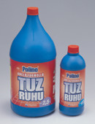

Hidroklorik Asitin formülü=HCl dir.

Kezzap
Piyasada kezzap olarak bilinen Nitrik Asit, kuyumcular tarafından altına şekil verebilmek için kullanılırken aynı zamanda patlayıcı ve dinamit yapımında da kullanılır.
Nitrik Asitin formülü=HNO₃ dür.

Zaç Yağı
Piyasada zaç yağı olarak bilinen Sülfürik Asit, akülerde, kuyumculukta ve boya sanayisinde kullanılır.
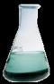
Sülfürik Asitin formülü=H₂SO₄ dür.

Tartarik Asit
Üzümde bulunan asittir. 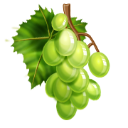

Folik Asit
Çilekte bulunan asittir. 
Sitrik Asit
Limon, greyfurt, mandalina ve portakal gibi turunçgillerde bulunan asittir.

Laktik Asit
Ayran ve yoğurdun yapısında bulunan asittir. Ayrıca kaslarımız çok çalıştığında yorgunluğa bağlı olarak laktik asit salgılanır.

Malik Asit
Elmaya ekşi tadını veren asittir. 

Sirke
Yemeklerimiz ve özellikle salatalarımız için kullandığımız sirke zayıf bir asit olan Asetik Asittir.
Asetik Asitin formülü=CH₃COOH dır.

Potas-Kostik
Arap sabunu ve şampuan üretiminde, gübre sanayinde ve pil yapımında kullanılan bu baz, Potasyum Hidroksittir.
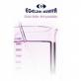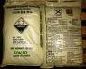
Potasyum Hidroksitin formülü=KOH dır.

Sud-Kostik
Sabun, kağıt, tekstil, boya, deterjan, yapay ipek endüstrisinde; petrol rafinerilerinde ve tıkanan lavaboları açmakta kullanılan bu bazın sistematik adı Sodyum Hidroksittir.
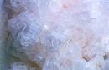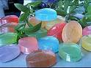
Sodyum Hidroksitin formülü=NaOH dır.

Sönmüş Kireç
Deri sanayinde, çimento, kireç ve alçı yapımında kullanılan bir baz olan sönmüş kirecin sistematik adı Kalsiyum Hidroksittir.
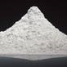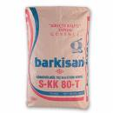
Kalsiyum Hidroksitin formülü=Ca(OH)₂

Soda
Maden sularında bulunan soda cam yapımında kullanılan bir bazdır. Sistematik adı Sodyum Karbonattır.
Sodyum Karbonatın formülü=Na₂CO₃

CEVAP: A
Çünkü mavi turnusol kâğıdının rengini kırmızıya çeviren maddeler asitlerdir. Verilenler içinde Zaç Yağı, Kezzap ve Tuz Ruhu asit olduğu için bu sıvılar turnusol kâğıdının rengini kırmızıya çevirecektir.

4.

Yukarıda verilen kaplardaki sıvıların içerisine mavi turnusol kağıdı daldırıldığında hangilerinde turnusol kağıdının rengi kırmızıya döner?
A)I-III ve V B) I-II ve III
C)II - IV D) III-IV ve V
ÖRNEK SORU
Kazanım:
4.5- pH’ın, bir çözeltinin ne kadar asidik veya ne kadar bazik olduğunun bir ölçüsü olduğunu anlar ve asitlik - bazlık ile pH skalası arasında ilişki kurar.

Kazanım:
4.6- Günlük yaşamında sık karşılaştığı bazı ürünlerin pH’larını yaklaşık olarak bilir.

pH KAVRAMI

Bir maddenin asit veya baz olduğunu belirleyen; asit veya baz ise kuvveti hakkında bilgi veren kavramdır.

Bir maddenin pH değeri suda çözündüğünde ortama verdiği H⁺ veya OH⁻ iyon sayısına bağlı olarak belirlenir. pH değeri 0-7 arasında ise madde asidik, 7-14 arasında ise madde baziktir.

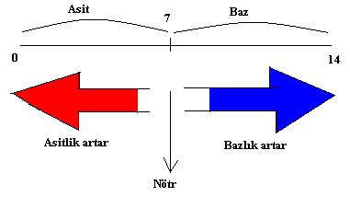
Madde adı | Türü | pH değeri
Sirke | Asit | 3,3
Limon | Asit | 2,3
Kabartma Tozu | Baz | 8,3
Sülfürik Asit | Asit | 0,3
Saf Su | Nötr | 7
Amonyak | Baz | 11,3
Çamaşır Suyu | Baz | 13
Kahve | Asit | 5
Bir maddenin suda çözündüğünde ortama verdiği H⁺ sayısı arttıkça pH değeri düşer ve asitlik kuvveti artar. Yani pH değeri sıfıra yaklaştıkça madde daha kuvvetli bir asit olur. Bunun tam tersi ise maddenin suda çözündüğünde ortama verdiği OH⁻ iyonu sayısı arttıkça pH değeri artar ve pH değeri 14 e ne kadar yakınsa madde o kadar kuvvetli bir baz olur.
Eğer maddenin suda çözündüğünde ortama verdiği H⁺ iyonu ile OH⁻ iyonu sayısı eşit ise pH 7 dir yani madde nötrdür.

ÖRNEK SORU 5: Yapılan bir deneyde 5 ayrı kaba konulan faklı sıvılara kırmızı turnusol kağıdı batırılıyor ve sonuçları aşağıdaki gibi gözleniyor.
I.Kap: Kırmızı renk
II.Kap: Mavi renk
III.Kap: Kırmızı renk
IV.Kap: Mavi renk
Buna göre aşağıdakilerden hangisi kesinlikle yanlıştır?
A) I.kapta asit çözeltisi olabilir.
B) II.kaptaki çözeltinin pH değeri 7 den büyüktür.
C) III.kaptaki çözelti nötrdür.
D) IV.kaptaki çözeltinin pH değeri 7 dir.
CEVAP:D
Çünkü; I. Ve III. kaplarda kırmızı turnusolun rengi değişmediğine göre bu çözeltiler asit veya nötr çözelti olabilir. Bu nedenle A ve C şıkları doğrudur. II. Ve IV. Kaplardaki çözeltiler kırmızı turnusolu maviye çevirdiği için kesinlikle bazdır ve pH değerleri 7 den büyük olmalıdır. Bu yüzden D şıkkı yanlıştır.
Kazanım:
4.7- Asitler ve bazların etkileşimini deney ile gösterir, bu etkileşimi “nötralleşme tepkimesi” olarak adlandırır, nötralleşme sonucu neler oluştuğunu belirtir.

NÖTRALLEŞME TEPKİMESİ
Asitlerle bazların hangi maddeler olduklarını ve özelliklerini öğrendik. Peki eğer bir baz ile bir asidi karıştırırsak ne elde ederiz bir tahmininiz var mı?Bunun için dikkatli olmak şartıyla bir deney yapabiliriz.

Deney: Asitler bazları karıştırıyorum
Araç- gereçler: 50 ml NaOH çözeltisi, 50 ml HCl çözeltisi, 100 ml lik beherglas, fenolftalein çözeltisi, damlalık, cam pipet, turnusol kağıdı (mavi-kırmızı)
Deneyin Yapılışı:
1- 50 ml NaOH çözeltisi beherglasın içine konur.
2- NaOH üzerine damlalıkla birkaç damla fenolftalein çözeltisi damlatılır ve pembe renk oluşumu gözlenir.
3- Başka bir beherglasta bulunan 50 ml lik HCl çözeltisi cam pipet yardımıyla damla damla NaOH çözeltisi üzerine damlatılır.
4- HCl çözeltisinin tamamı damlatıldığında pembe renkli olan NaOH çözeltisinin renginin kaybolduğu gözlemlenir.
5- Oluşturulan yeni çözeltiye kırmızı ve mavi turnusol kağıtları sıra ile batırılır. Sonuçta her ikisinde de renk değişimi gözlenmez.
Sonuç: Asitler ile bazlar tepkimeye girdiklerinde nötr bir çözelti oluşur.

Asitler ile bazların bir araya gelmesiyle oluşan tepkime sonucu nötr olan tuzlar ve su oluşur. Bu tepkimelere Nötralleşme Tepkimesi adı verilir.

Asit + Baz → Tuz + Su

NaOH + HCl → NaCl + H₂O
(Baz) (Asit) (Tuz) (Su)

H₂SO₄ +Ca(OH)₂ → CaSO₄ + 2H₂O
(Asit) (Baz) (Tuz) (Su)

HNO₃ + KOH → KNO₃ + H₂O
(Asit) (Baz) (Tuz) (Su)

ÖRNEK SORU 6: 50 ml sabunlu su çözeltisi üzerine aynı hacimde portakal suyu eklenmesi durumunda aşağıda verilenlerden hangisinin olmaması beklenir?
(Sabunlu su pH:12, portakal suyu pH: 3,6)
A) pH değeri 12 den aşağıya düşer.
B) H⁺ iyon sayısı düşer.
C) Su miktarı artar.
D) OH⁻ iyon miktarı düşer.
CEVAP: B
Çünkü; Sabunlu su çözeltisi bir baz çözeltisi olduğu için içinde OH⁻ iyon sayısı H⁺ iyon sayısından daha fazladır. İçine asit olan portakal suyu eklenince nötralleşme tepkimesi oluşarak pH değeri 7 ye doğru düşerken OH⁻ iyon sayısı düşerken H⁺ iyon sayısı artar. Sonuçta sayıları eşitlenir ve çözelti nötr olur.
Kazanım:
4.8- Asit-baz çözeltilerini kullanırken neden dikkatli olunması gerektiğini açıklar, kimyasal maddeler için tehlike işaretlerinin anlamlarını belirtir.

Kazanım:
4.9- Asitlerin ve bazların günlük kullanımdaki eşya ve malzemeler üzerine olumsuz etkisinden kaçınmak için neler yapabileceğini açıklar.

Asit ve Baz Tahribatları

Asit ve bazların eşya ve malzemeler üzerinde olumsuz etkileri vardır. Asitlerin özelliklerini işlerken metallerle tepkimeye girerek hidrojen gazı açığa çıkardığını öğrenmiştik. Örneğin bir limonu metal bir tabağa sıktığımızda veya kesip kesik tarafı tabağa değecek şekilde koyduğumuzda metalin karardığını görürüz. Asitler ayrıca mermere de zarar verirler. Bu yüzden mermer tezgah üzerine kesilmiş limon koymayınız denir.

Bazlar ise cam ve porselenleri aşındırabilirler. Mutfak gereçlerimizden cam bardakların ve porselen kapların bir zaman sonra matlaşması ve aşınması bazik özelliğe sahip olan temizlik maddelerinden kaynaklanır.

Ağız sağlığımız için asitli içeceklerden ve yiyeceklerden uzak durmalı, bu maddeleri tükettikten sonra bazik özelliğe sahip olan diş macunu ile dişlerimizi fırçalayarak asitlerin dişlerimize zarar vermesini engellemeliyiz. Ayrıca besinlerin sindirimini yapan midenin bu işlemi mide asidi ile gerçekleştirdiğini ve bu yüzden fazladan içeceğimiz veya yiyeceğimiz asitli yiyeceklerin midemizde asit derecesini yükselteceğini reflü, gastrit ve ülser gibi rahatsızlıklara neden olacağını unutmamalıyız. Bu nedenle yediklerimize dikkat etmeliyiz.

Temizlikte kullandığımız çamaşır suyu, tuz ruhu gibi maddelerin ambalajlarının üzerinde “Deri ile temasından kaçınınız”, “Tahriş edicidir” ya da “Aşındırıcı” gibi uyarılar bulunmaktadır.

Ayrıca bu maddelerin ambalajlarının üzerinde bazı tehlike işaretleri bulunmaktadır. Bunlara dikkat etmeli ve dikkatli kullanmalıyız.

ÖRNEK SORU 7: Aşağıda verilen maddelerden hangisi içine atıldığı çözeltiden etkilenmez?
A) Kezzap içine atılan mermer
B) Potas-kostik içine atılan et parçası
C) Tuz ruhu içine atılan demir kaşık
D) Zaç yağı içine atılan porselen maşa
CEVAP:D
Çünkü; Kezzap asittir ve asitler mermeri aşındırır. Potas-kostik baz olup yakıcı etkiye sahiptir. Tuz ruhu asittir ve asitler metalleri aşındırır. Zaç yağı asittir ve asitlerin porselen üzerine bir etkisi yoktur.
Kazanım:
4.10- Endüstride, atık madde olarak havaya bırakılan SO₂ ve NO₂ gazlarının asit yağmurları oluşturduğunu ve bunların çevreye zarar verdiğini fark eder.

Kazanım:
4.11- Suları, havayı ve toprağı kirleten kimyasallara karşı duyarlılık edinir.

Asit Yağmurları

Ev, fabrika ve işyerlerinde fosil yakıtların yakılması sonucunda bu yakıtların yapısında bulunan karbon(C), hidrojen(H), azot(N) ve kükürt(S) elementleri oksijen ile birleşerek CO₂, SO₂, NO₂ ve H₂O gazları halinde havaya karışmaktadır.

Bu gazlardan SO₂ ve NO₂ bulutlarda suyla etkileşip sülfürik asit (H₂SO₄) ve nitrik asit (HNO₃) oluşturmaktadır. Oluşan bu asitler yağmur, kar ve dolu ile birlikte yeryüzüne inmektedir.

Asit yağmurları insanlara, bitki örtüsüne, hayvanlara, metal ve mermer yüzeylere zarar verir. Tarihi eserleri aşındırarak yok olmasına neden olur. Bitki örtüsüne zarar verirken aynı zamanda toprağın verimliliğini de düşürür. Denizlere, göllere, akarsulara karışan asit yağmurları bu suların pH değerlerini düşürerek bu sularda yaşayan canlıların yaşamlarını tehlikeye atar.

Asit yağmurlarından etkilenen bitki ve hayvanlarla beslenen insanların sağlığı da tehlikeye girmiştir.

Sadece asit yağmurları değil ayrıca endüstriyel atıklar ve kimyasal silahlar da canlıları tehlikeye atan zararlı maddelerdir. Bunlara karşı alabileceğimiz önlemlerden bazıları şunlar olabilir:

¤ Fabrika bacalarına filtre takılmalıdır.
¤ Çevremizin ağaçlandırılmasına özen gösterilmelidir. Ancak bu yapılırken kışın yaprak döken ağaçlar seçilmemelidir.
¤ Evlerde ve işyerlerinde fosil yakıtlar yerine doğalgaz gibi zararsız yakıtlar tercih edilmelidir.
¤ Güneş, rüzgar ve hidroelektrik santralleri gibi doğaya zarar vermeyen enerji kaynaklarından yararlanılmalıdır.
ÖRNEK SORU 8: Aşağıdakilerden hangisi yanlıştır?
A) Asit yağmurları doğaya zarar verir.
B) SO₂ ve NO₂ gazları asit yağmurlarına yol açar.
C) Eşyalarımızı ve kendimizi asit yağmurlarından korumak için evlerimizin çatılarına mermer döşemeliyiz.
D) Asit yağmuru suyu, mavi turnusol kağıdını kırmızıya çevirir.
CEVAP: C
Çünkü; asit yağmurları mermeri aşındıracağı için evlerimizin çatılarına mermer koymamız zamanla mermerin aşınmasına, asit yağmurlarının evlere ve bize zarar vermesine yol açabilir.

